[学术事故！上海市第十人民医院泌尿外科副主任两篇论文撞图引争议](https://mp.weixin.qq.com/s?__biz=MzkyNzY3NzY3Nw==&mid=2247500223&idx=5&sn=ca44f708796dabfbaf45e2214080fced&chksm=c3ae0cd1ad1a149c5ac1bcea733552a3b336b54d66477c216ad3f0a81a3d79a401f568673bb8&scene=126&sessionid=1743313310)

[学术深瞳](javascript:void(0);)2025-03-30 13:01:22湖北

近日，发表在《Oncogene》**(IF:6.9;Q1)**期刊上的研究**‘M6A-mediated upregulation of lncRNA BLACAT3 promotes bladder cancer angiogenesis and hematogenous metastasis through YBX3 nuclear shuttling and enhancing NCF2 transcription’ M6A介导的lncRNA BLACAT3上调促进膀胱癌血管生成和血行转移，机制涉及YBX3核转运及增强NCF2转录**（doi: 10.1038/s41388-023-02814-3 ）引发了评论人的关注。该研究由Jinbo Xie , Hui Zhang , Keyi Wang , Jinliang Ni , Xiaoying Ma , Christopher J. Khoury , Viktor Prifti , Brock Hoard , Eric G. Cerenzia , Lei Yin , Houliang Zhang , Ruiliang Wang , **Dong Zhuo**（通讯作者）  , **Weipu Mao**（通讯作者）  , **Bo Peng**（通讯作者，科副主任）共同完成，通讯作者Bo Peng单位为上海市第十人民医院泌尿外科，通讯作者Weipu Mao单位为东南大学附属中大医院泌尿外科，通讯作者Dong Zhuo单位为皖南医学院第一附属医院（皖南医学院医吉山医院）泌尿外科。

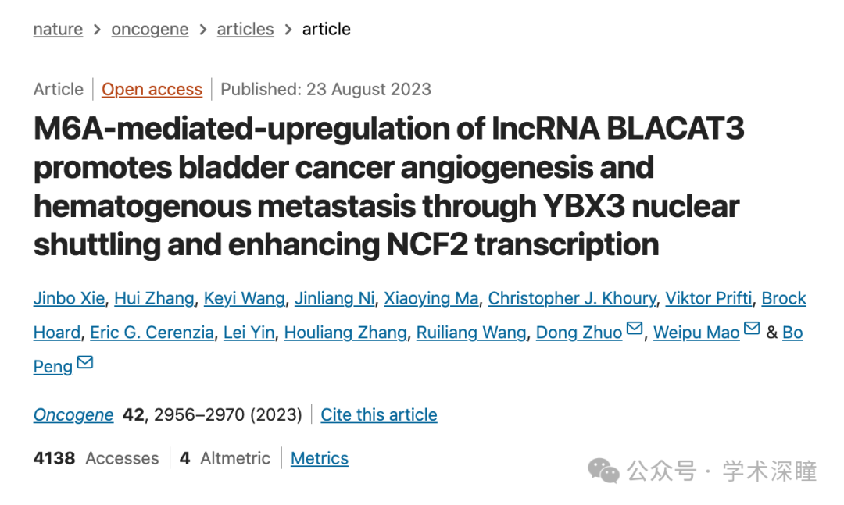

**2025年3月评论人Cladosporium colombiae指出本文结果与早前研究图像重复：**

**备注：两篇研究通讯作者均为Bo Peng，第一作者均为Jinbo Xie**

两篇论文中可能存在体内成像数据重复使用的情况

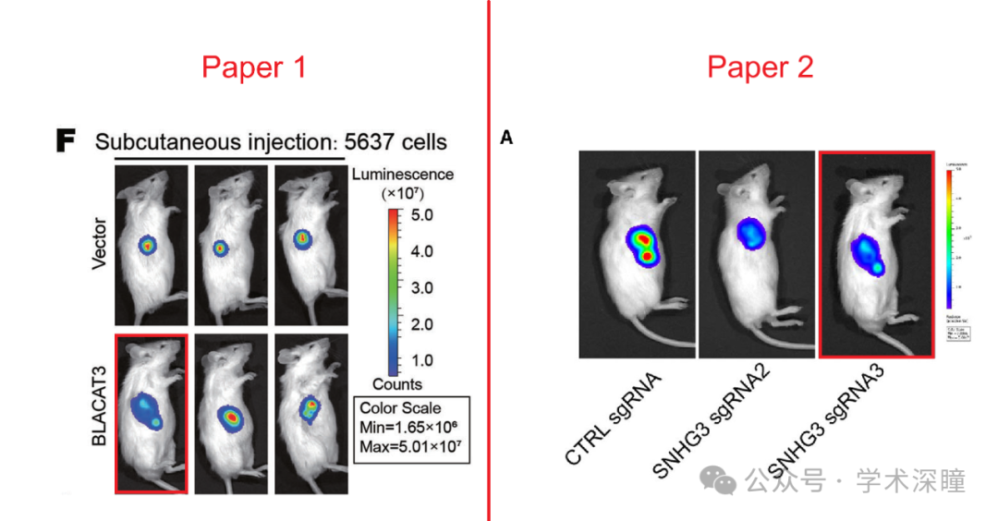

论文1中的图3F和论文2中的图8A展示了非常相似的模式，尽管它们被描述为来自不同实验条件的结果。

通过使用ImageTwin进行的比较分析进一步确认了这些图像之间高度相似，暗示可能存在重复使用或复制的情况。

考虑到这两篇论文发表于不同的年份，我希望作者能够对这一观察结果进行澄清。解决这一问题有助于维护科学记录的完整性。

期待作者对此事的澄清。

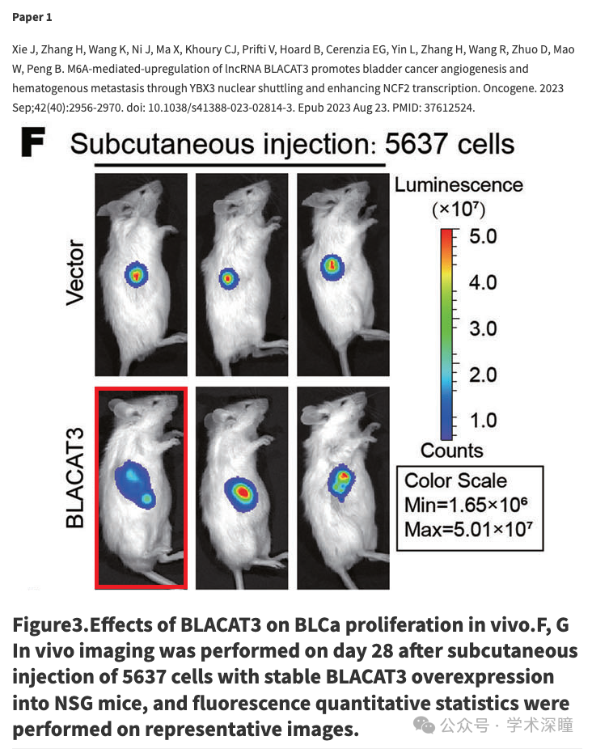

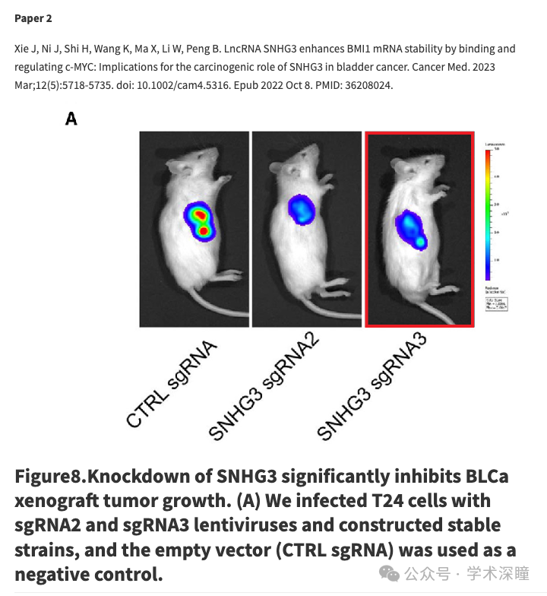

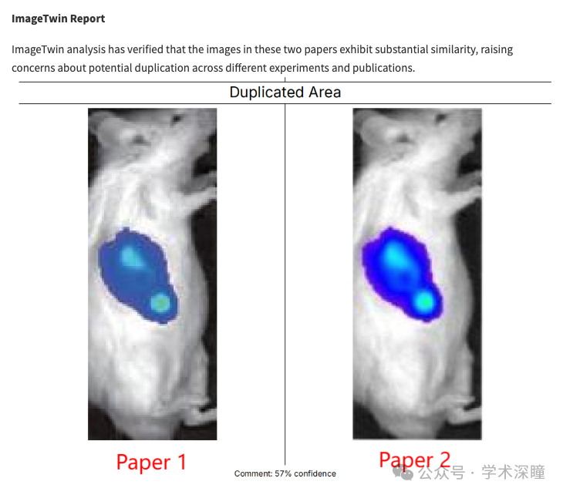

消息来源：

https://pubpeer.com/publications/EC360AD64BF49B2321502B5E1E9757#0

如需论文查重，请联系微信号xueshushentong

[#上海市第十人民医院](https://mp.weixin.qq.com/mp/appmsgalbum?__biz=MzkyNzY3NzY3Nw==&action=getalbum&album_id=3616614004635893762#wechat_redirect)